
OFFERTE DI NATALE

Vicenza, 24 ottobre 2012 Circolare n° 1377 Responsabile Attività: Pomi/Giaretta A./Lovisetto E./Montini G.
Stanno per arrivare le festività di fine anno e, come da tradizione, anche il Circolo Dipendenti BPVI intende offrirvi l’opportunità di impreziosire i Vostri Menù delle Feste con tanti prodotti natalizi quali: olio, riso, formaggio, vino, e dolcetti sfiziosi che si potranno trasformare in pratiche ed utili idee regalo per i vostri amici ed i vostri cari.
Abbiamo scelto per Voi dei prodotti selezionati e di qualità, con prezzi molto interessanti! Come per il passato il prezzo di ogni prodotto proposto, è formato dal costo dovuto al fornitore comprensivo di I.V.A, dal trasporto e da una piccola maggiorazione che, come sempre, verrà devoluta in beneficenza a chi è meno fortunato di noi.
Lo scorso anno abbiamo aiutato: AMICIAD, CARITAS, CESVITEM, SMUOVI LA VITA, BAMBINI INVISIBILI, CENTRO ASCOLTO UDINE, ASS. LUCA TREVISO e altre piccole realtà per circa 10.000€.
Come sempre, le somme raccolte verranno ufficializzate e pubblicate nel ns. sito con la rendicontazione sull’utilizzo delle stesse.
Le prenotazioni che vorrete effettuare andranno segnate nel “Modello Riepilogativo” allegato alla circolare ed inoltrate con la massima urgenza anche via fax alla segreteria del Circolo Dipendenti. Dal sito www.popolarevicenza.it/circolo e dall’icona del “Babbo Natale” scaricate la circolare ed il modulo d’ordine che invierete all’indirizzo di posta appositamente creato offertenatale@popvi.it .
Per gli ordinativi dei Vini sarà indispendabile compilare per ogni “cantina” il modulo all’interno della circolare con il dettaglio delle confezioni e spedirlo unitamente al modulo d’ordine riepilogativo.
Si rammenta che la modulistica incompleta verrà restituita al mittente.
Il termine ultimo per l’inoltro alla Segreteria del Circolo dei Modelli delle ordinazioni è fissato TASSATIVAMENTE per Venerdì 15/11/2012 – Siate celeri nel riscontro così darete una mano a chi “volontariamente” organizza gli ordini/consegne. Importo minimo per ordinazione € 30,00 ; ordini di importo inferiore saranno respinti.
ATTENZIONE: le consegne avverranno nei locali adiacenti il Centro Stampa (Via Europa):
Da Giovedì 13 a Venerdì 14 dalle 13,30 alle 18,00 per i soci in quiescenza e per tutti coloro che lavorano c/o il Centro Servizi e/o che si trovano nelle vicinanze; Sabato 15 dicembre dalle 11,30 alle 13,00 dopo gli Auguri di Natale per gli altri Soci, compresi coloro che arrivano da fuori Vicenza.
Il materiale non ritirato sarà devoluto in beneficenza , sono comunque ammesse deleghe per il ritiro della merce.
N.B: Gli Amici delle Sezioni di TREVISO – UDINE e da quest’anno anche PRATO dovranno indicare nello spazio apposito del “modello riepilogativo” dove ritireranno il materiale ordinato. - per i soci della sezione Toscana il materiale ordinato sarà inviato dai fornitori direttamente presso la sede del Circolo della sezione Toscana sito in Prato - Via del Molinuzzo 107.
ag Circolo Dipendenti BPVI

Buone Feste
DA 10 ANNI RIPROPONIAMO

L’OFFERTA DELLA RISERIA CARNEVALE
Confezioni in Sacchetti di Tela Juta da Kg 2,5
Dalla Lomellina Riso Carnaroli Extra 2012


Viene riproposto a “GRANDE RICHIESTA” l’apprezzato e già sperimentato riso che ha deliziato il palato di centinaia di soci.

Prodotto destinato alla ristorazione di alta qualità ed ai palati più raffinati, già da noi collaudato positivamente.

Riso privo di conservanti ed additivi chimici di qualsiasi natura e garantito da analisi effettuate su ogni lotto.

E’ una Azienda Agricola nostra cliente, situata vicino alla Filiale di Sartirana nel cuore della Lomellina, pianura stretta fra il corso dei Fiumi Sesia, Po e Ticino ai confini tra la Lombardia e Piemonte.
Il RISO è il prodotto tipico per eccellenza della zona coltivato già dal XV secolo.
Il “Carnaroli” è una delle migliori qualità di riso, eccellente per la tenuta di cottura in qualsiasi preparazione, ideale per risotti pregiati. E’ in grado di esaltare i sapori ed i cibi più diversi, il tutto si accompagna con un buon bicchiere di vino dell’Oltrepo’ pavese.
I sacchetti in Juta saranno abbelliti con motivi natalizi, (Presepio, Babbo Natale, Agrifoglio ecc.) e potranno essere una idea regalo originale e saporita!
Da 6 anni consecutivi siamo riusciti a mantenere lo stesso prezzo speciale per sacchetto di € 5,50 ed 0.50 € per la beneficenza=6,00€

Gli anni scorsi dicevamo “Provare per credere……………” ora tutti lo conoscono e pensate che l’anno scorso abbiamo raggiunto 1.700 sacchetti(oltre 42 quintali).
La conservazione per lunghi periodi è consigliata al fresco o in Frigorifero

N.B.: Le ordinazioni vanno riportate nel “Modello Riepilogativo”.

OLIO EXTRAVERGINE DI OLIVA DELLA PUGLIA
L'olio Extravergine Macchia del Barone è un prodotto salutare ed equilibrato, di eccezionale bontà, fatto con serietà antica e tecnologie moderne.
Non una miscela di oli di diversa provenienza, bensì un olio integro, un prodotto autentico della dieta mediterranea, proveniente dalle olive prodotte dagli alberi secolari della Macchia del Barone.
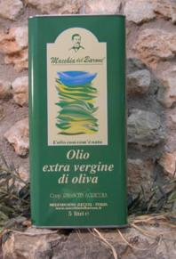
Grazie ad una raccolta effettuata al giusto punto di maturazione e ad una molitura entro le 24 ore riusciamo a preservare le qualità intrinseche dei frutti, portando sulle vostre tavole il nostro extravergine: dolce, leggermente fruttato, con un gradevole profumo di frantoio e la freschezza, i sapori e gli aromi della Terra d'Otranto. Un olio di prima spremitura. Un prodotto di qualità e raffinatezza superiori realizzato a regola d'arte per rispondere alle esigenze di un consumatore attento ed evoluto.

Anche questa è una proposta che ripetiamo da 10 anni

Questo Olio extravergine di Oliva è offerto ad un prezzo estremamente interessante per la qualità del prodotto :

- Lattina da Litri 5 € 25,00. + 1 € beneficenza = 26 €

-Cartone da 6 Bott. da 1 lt € 30,00. +1 € beneficenza = 31 € (min.1 Cartone)

N.B.: Le ordinazioni vanno riportate nel “Modello Riepilogativo”.



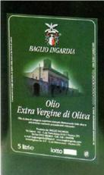
Questo è il 6° anno che proponiamo questo prodotto che molti di Voi hanno apprezzato e gustato!!!

La fattoria è gestita personalmente dalle proprietarie Rosa e Mariella Ingardia che commercializzano esclusivamente la propria produzione di Olio Extravergine di oliva.
Nella zona ci sono altri Ingardia che producono olio ma “Baglio Ingardia” è l’unico vecchio marchio registrato a nome delle Sorelle.

La produzione di olio Extra Vergine di oliva è ottenuta da “cultivar” autoctone, quali la “Cerasuola”, la “Biancolilla” e la “Nocellara del Belice”, coltivate nel rispetto delle tecniche tradizionali, grazie all’esperienza ormai consolidata da più generazioni. Le olive prodotte dalle cinquemila piante del podere, vengono rigorosamente raccolte a mano, defogliate, selezionate nei campi e trasportate in cassette forate da kg. 30 per essere molite quotidianamente.
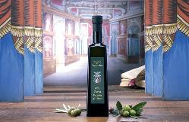
Estratto a freddo e immediatamente trasferito nei locali adibiti alla conservazione, non subisce alcun processo di filtrazione e la sua decantazione naturale, in serbatoi di acciaio inox, gli conferisce un aspetto corposo, esaltando un aroma fruttato a vantaggio di una genuina fragranza.
La bassa acidità testimonia l’alta qualità del prodotto, apprezzato e ricercato da una clientela esigente e attenta.
Al motto di : Al mare, ai monti, ovunque tu sia, assaggia e degusta l’olio Ingardia.

Nuova produzione 2012:
- Lattina da Litri 3 € 24,00 + 1,00 € beneficenza = 25 €
- Lattina da Litri 5 € 37,00 + 1,00 € beneficenza = 38 €
- Bottiglia da 0,50 cl. € 7,50 + 0,50 € beneficenza = 8 €

N.B.: Le ordinazioni vanno riportate nel “Modello Riepilogativo”
Offerta dell’azienda Agricola Ricci di Pergine (Ar)
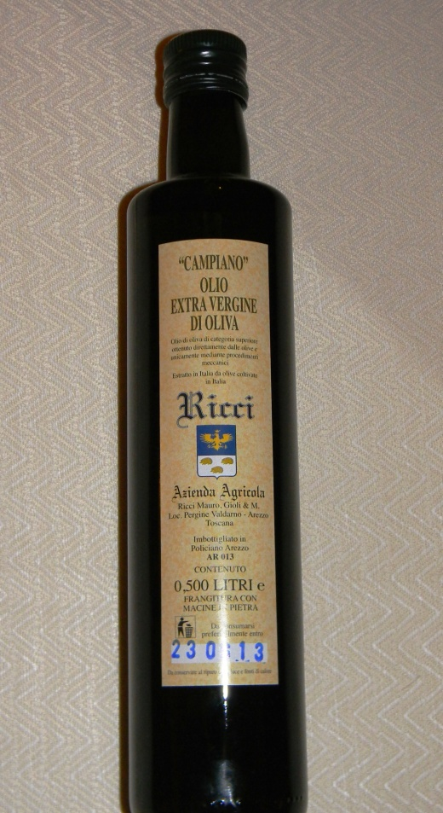
Novità dalla Toscana
L’olio di Pergine e la particolare vocazione di questo angolo di Toscana per l'olivicoltura è testimoniata da molto tempo. In un documento del 1809 un funzionario del governo napoleonico, in risposta ad una inchiesta, così scriveva riguardo a Pergine Valdarno:
"l'olio che si raccoglie è di ottima qualità e si vende con vantaggio".

Come un tempo le olive sono raccolte senza l'ausilio di macchine e mediante frangitura a freddo con macine di pietra; si ottiene così un prodotto con una bassa resa che si attesta sul 12-14 % per l'elevata altezza sul livello del mare, cioè ogni 100 Kg di olive raccolte si ottengono 12-14 litri di olio.
A discapito della quantità, la qualità sensoriale e nutritiva è ottima.
L'azienda ha scelto di raccogliere le olive nella fine di ottobre, inizio novembre. Questa scelta ha un ruolo primario nel determinare la qualità nutrizionale e della composizione in acido oleico e in polifenoli, che costituiscono il nucleo del valore di un olio extra vergine di oliva.
Sono olii con un contenuto di polifenoli davvero interessante, al di sopra di 500 mg per litro.
I polifenoli svolgono una azione anti ossidante decisa e protettiva per le cellule umane.
Le ricerche hanno messo in evidenza che l'olio prodotto in questa zona contiene una molecola nutriente di particolare valore scientifico, chiamata OLEUROPEINA, un polifenolo raro e meno presente in olii prodotti in altre regioni italiane.
Sensazione dominante dell'amaro, acidità pressoché nulla, colore verde intenso con profumi densi e fruttati.

L'olio mantiene nel tempo queste particolarità organolettiche grazie alla cura che viene prestata nella fase di raccolta delle olive e nella loro immediata lavorazione in frantoio.

Lattina da 2 lt € 28,00 + 1,00 € beneficenza = € 29,00
Bottiglia 500 ml € 8,00 + 0,50 € beneficenza = € 8,50

N.B.: Le ordinazioni vanno riportate nel “Modello Riepilogativo”


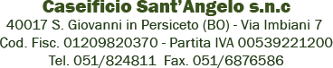

PARMIGIANO REGGIANO

Ci dispiace non dover proporre il Parmigiano di Borgotaro, ma quest’anno abbiamo voluto privilegiare l’Agricola Carretti che abbiamo conosciuto in occasione del Terremoto in Emilia.

Anzi sono stati più di 700 Amici con oltre 3.000 pezzi da chilo che hanno acquistato questo parmigiano e hanno potuto apprezzare l’ottima qualità del prodotto.

Confezioni sottovuoto del peso di circa 1 Kg Cad. circa al prezzo di
€ 13,90 al Kg. + € 0.40 di beneficenza = € 14,30
1 Kg. di formaggio si ottiene da ben 16 litri di pregiatissimo latte proveniente dalle stalle dell’emilia.

N.B.: Le ordinazioni vanno riportate nel “Modello Riepilogativo”.
Il prezzo sarà addebitato in base al peso.


MANDORLATO DI BISOGNIN ANDREA
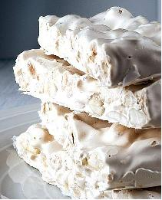
COLOGNA VENETA

Dopo il successo dello scorso anno proponiamo un Mandorlato con la M maiuscola preparato appositamente per noi in Pasticceria da un Artigiano di Cologna Veneta. Gli ingredienti di prima qualità : miele di acacia italiano, mandorle pugliesi, zucchero ed albume d’uovo garantiscono un prodotto naturale di ottima bonta’.

- Stecca da gr. 180 € 4,95+ 0,25 € beneficenza = 5,20 €
- Stecca da gr. 350 € 9,63 + 0,37 € beneficenza = 10,00 €
- Sacchetto gr. 300 € 9,90 + 0,40 € beneficenza = 10,30 € (pezzetti mandorlato)
N.B.: Le ordinazioni vanno riportate nel “Modello Riepilogativo”.

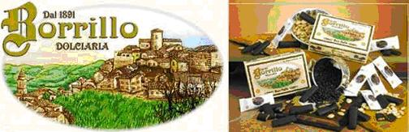

Per il 7° anno consecutivo proponiamo
DOLCIARIA BORRILLO – SAN MARCO DEI CAVOTI (BN)
A San Marco dei Cavoti, un paese in provincia di Benevento, nascono le dolci idee ricche del sapore di mandorle e nocciole di ottima qualità che sposano il gusto morbido e pieno di cioccolato superiore.
Ecco i famosi Baci Torroncini Borrillo proposti in esclusiva ai soci del ns. circolo in elegante confezione regalo e, visto il grande successo dello scorso Natale ripetiamo l’offerta delle Confezione Baci Torroncini
peso netto gr.300 € 4,180 + 0,32 beneficenza = € 4,50

N.B.: Le ordinazioni vanno riportate nel “Modello Riepilogativo”.
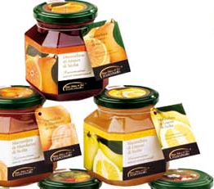
PASTICCIERA SICILIANA DEI F.LLI FIASCONARO CI PROPONE DA DIVERSI ANNI I SEGUENTI PRODOTTI :
LE MARMELLATE
Con la scelta dei migliori prodotti della terra nascono le marmellate della linea Bottega Siciliana del Gusto Fiasconaro. La lavorazione assolutamente artigianale della frutta senza alcuna aggiunta di additivi, un sapore unico ed indistinguibile.
I vasetti vengono offerti singolarmente gr. 360 (NON SONO PIU’ VENDUTE IN ASTUCCIO) e vi proponiamo:
- Arance di Sicilia gr. 360 PREZZO € 2,35 +0,15 Beneficenza = € 2,50
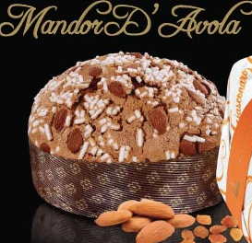
- Fichi d’india gr. 360 PREZZO € 2,35 +0,15 Beneficenza = € 2,50

MANDOR D’AVOLA
Dolce artigianale da forno con uvetta ricoperto di glassa e mandorle d’Avola, incarto a mano,
Kg 1 PREZZO DI € 8,580 +0,420 beneficenza = € 9,00

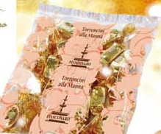
TORRONCINI ALLA MANNA

Esclusivi torroncini teneri alla Manna di produzione artigianale

Busta trasparente 250 gr € 4,27 + 0,23 beneficenza = € 4,50

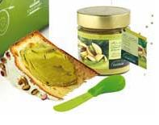
Vasetti di CREME DA SPALMARE:
ORO VERDE
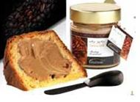
- Crema di pistacchi di Bronte gr. 180 € 4,32+0,18 beneficenza = € 4,50

ORO NERO
- Crema di caffè gr. 180 € 3,68 +0,32 beneficenza = € 4,00

ORO BIANCO
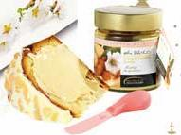
- Crema di mandorle D’avola gr. 180 € 3,68 +0,32 beneficenza = € 4,00

N.B.: Le ordinazioni vanno riportate nel “Modello Riepilogativo”.

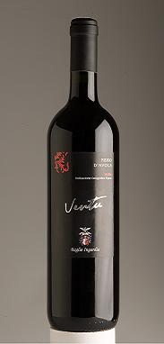
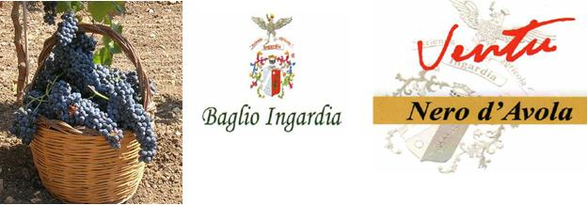

Nero d’Avola PACECO TRAPANI
(Stesso produttore dell’Olio in offerta ) |  | Scatola da 6 bottiglie | Beneficenza | Totale per confezione | N° Scatole | Totale Euro
Nero d’Avola (vendemmia 2011) |  | €33,00 | 2€ | 35,00
NOMINATIVO:
N.B. Compilare il presente modulo e riportare il totale nel “Modello Riepilogativo”
Novità
           
Gran sicilia TENUTE MOKARTA

Dal 1916 grazie alla passione della Famiglia Favuzza per i vigneti e per la produzione del vino, le Tenute Mokarta sono riuscite ad imporsi sul mercato italiano ottenendo ottimi risultati e posizionando i loro vini in una fascia di mercato medio alta. Il territorio molto fertile soleggiato delle campagne di Salemi è favorevole alla produzione di ottimi vigneti. L’uva così prodotta è incomparabile nel suo genere con una giusta alcolicità, una buona acidità totale, con una carica di aromi e sapidità ben strutturati e piacevoli. Vi proponiamo i vini già provati e degustati:
 |  | da 6 bottiglie | Beneficenza | Totale per confezione | N° Scatole | Totale Euro
Grillo |  | 36,00 | 2 € | 38 €
Sirah |  | 36,00 | 2 € | 38 €
Catarratto Chardonnay |  | 36,00 | 2 € | 38 €
CARTONE MIX : 2 Grillo + 2 Sirah + 2 Catarratto Chardonnay |  | 36,00 | 2 € | 38 €
TOTALE GENERALE |  | (da riportare nel modello Riepilogativo)
NOMINATIVO:
AZIENDA AGRICOLA BELLAVEDER FAEDO (Trento)
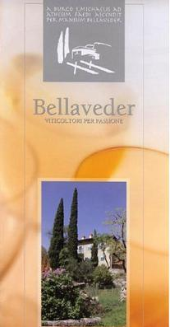
Questa cantina guidata dal Sig. Tranquillo prende vita grazie alla volontà di produrre vino di gran pregio dai vigneti posti tra la Valle dell'Adige e la Valle di Cembra, precisamente sulla collina di Faedo, invidiabile posizione collinare poco sopra la Val d'Adige che ha contribuito alla storica importanza del paese di Faedo.
Vendemmia 2011 | Scatola da 6 bottiglie | Beneficenza | Totale per confezione |  | N° Scatole | Totale Euro
Trentino Muller Thurgau | 37,20 | 1,80 € | 39 €
Trentino Teroldego MAS PICOL 2010 | 46,20 | 1,80 € | 48 €
Cartone Mix 2010: 2 Gewurztraminer + 2 Muller + 2 Pinot Bianco | 42,80 | 1,20 € | 44 €
Cartone Mix: 2 Teroldego 2010 + 2 Pinot nero 2009 + 2 Lagrein Dunkel 2009 | 63,40 | 1,60 € | 65 €
TOTALE GENERALE | (da riportare nel modello riepilogativo)
NOMINATIVO:



LA FATTORIA DI ARTIMINO - PRATO
Confezione |  | Scatola da 6 bottiglie | Beneficenza | Totale per confezione | N° Scatole | Totale Euro
Carmignano DOCG 2009 |  | 50,00 € | 2 € | 52,00 €
Carmignano DOCG Vigna Grumarello 2007 |  | 70,50 € | 2 € | 72,50 €
Rugiolino Rosso IGT 2011 |  | 26,00 € | 1 € | 27,00 €
Cartone Mix: 2 BARCO REALE D.O.C. +2 ARTIMINO I.G.T. ROSSO + 2 VINO CHIANTI D.O.C.G. |  | 28,00 € | 1 € | 29,00 €
Cartone Mix: 1 CARMIGNANO D.O.C.G. + 1 CARMIGNANO RISERVA + 2 BARCO REALE D.O.C. + 2 ARTIMINO ROSSO |  | 36,50 € | 1,50 € | 38,00 €
TOTALE GENERALE |  | (da riportare nel modello riepilogativo)
NOMINATIVO:
84 ettari di splendide vigne esposte a mezzogiorno, una varietà di nobili vitigni legata al territorio ed alla sua tradizione. La ricerca della massima qualità nella produzione vinicola, passa necessariamente attraverso l'innovazione. La Fattoria di Artimino con i 2.500 mq. delle sue nuove Cantine, è dotata delle più avanzate tecnologie e dei più moderni impianti.

VINI PIEMONTESI

Da più di 10 anni proponiamo l’offerta di pregiati vini piemontesi della Cantina Sant’Evasio di Nizza Monferrato (At) e Azienda Vinicola Tenuta Pietrafitta

VINI ROSSI SUPERIORI – Sant’Evasio Affinati in botti di rovere | Scatola da 6 bottiglie | Beneficenza |  | Totale per confezione | N° Scatole | Totale Euro
BARBERA d’Asti superiore doc 2009 | 38,00 | 2,00 |  | 40,00
DOLCETTO d’Asti doc superiore 2009 | 38,00 | 2,00 |  | 40,00
VINI BIANCHI SUPERIORI – Sant’Evasio | Scatola da 6 bottiglie.
GAVI di GAVI docg 2011 | 45,00 | 2,00 |  | 47,00
VINI VIVACI – Sant’Evasio | Scatola da 6 bottiglie.
MOSCATO d’Asti docg 2011 | 42,00 | 2,00 |  | 44,00
BRACHETTO d’Acqui docg 2011 | 45,00 | 2,00 |  | 47,00
TOTALE GENERALE

NOMINATIVO:
N.B. Compilare il presente modulo e riportare il totale nel “Modello Riepilogativo”
Per ragioni logistiche abbiamo inserito solamente confezioni da 6 Bottiglie.


AZIENDA AGRICOLA "MARSURA NATALE"
GUIA DI VALDOBBIADENE
Molti di voi avete modo di conoscere e apprezzare questa Cantina guidata dallo storico Sig. Natale che propone una selezione di Prosecco DOC in scatola da 6 Bottiglie (SOLO PER NOI) ad un prezzo veramente eccezionale. Se non l’avete ancora assaggiato provatelo e Prosit con gli splendidi Prosecchi Marsura Natale (DA NON CONFONDERE CON ALTRI MARSURA della zona)

Confezione  LE BOLLICINE |  | Scatola da 6 bottiglie | Beneficenza | Totale per confezione | N° Scatole | Totale Euro
MILLESIMATO Docg |  | 31,00 | 2 € | 33 €
2 POSECCO DOCG + 2 BRUT DOCG + 2 MILLESIMATO DOCG |  | 25,50 | 1,50 € | 27 €
2 EXTRA DRY LE CASOTTE + 2 BRUT DOCG + 2 MILLESIMATO DOCG |  | 23,00 | 2 € | 25 €
1 MAGNUM BRUT DOCG 1,5 L. IN ASTUCCIO REGALO |  | 11,50 | 1 € | 12,50 €
TOTALE GENERALE |  | (da riportare nel modello riepilogativo)
NOMINATIVO:



Nel cuore dell'anfiteatro morenico di Franciacorta, sorge questa piccola ma significativa realtà sapientemente gestita dalla famiglia Ambrosini. I vitigni coltivati sono quelli necessari per ottenere il miglior prodotto conforme alla Docg Franciacorta e alla Doc Curtefranca. Al centro dei vigneti di proprietà, la nuova cantina, dotata delle più moderne tecnologie di vinificazione e affinamento dei vini. L'Associazione Italiana sommelier ha riconosciuto a Tenuta Ambrosini il titolo di Miglior Franciacorta Satén per gli amanti delle Bollicine vi proponiamo:
Confezione |  | Scatola da 3 bottiglie | Beneficenza | Totale per confezione | N° Scatole | Totale Euro
Conf. 3 bottiglie Bollicine : FRANCIACORTA BRUT DOCG |  | 38,00 | 2 € | 40 €
Conf. 3 bottiglie FRANCIACORTA : 1BRUT+1Saten+1 Rosè |  | 48,00 | 2 € | 50 €
NIHIL DOSAGGIO ZERO 2 BOTT Cuvee’ nuovo nato . |  | 28,00 | 2 € | 30 €
TOTALE GENERALE |  | (da riportare nel modello riepilogativo)
NOMINATIVO:

I GRANDI VINI DEL COLLIO

A grande richiesta riproponiamo una serie dei Vini più importanti della Cantina AZ. AGRICOLA GILDO di Zorzutto - Spessa di Cividale-L'Azienda è situata nella zona collinare di Cividale del Friuli (UD), a denominazione D.O.C. COLLIORIENTALE DEL FRIULI.
AZ. AGRICOLA GILDO - Spessa di Cividale del Friuli:
Annata 2011 |  | Scatola da 6 bottiglie | Beneficenza | Totale x confezione | N° Scatole | Totale Euro
Friulano |  | 23,232 € | 1,768 € | 25,00 €
Sauvignon |  | 23,232 € | 1,768 € | 25,00 €
Cabernet Franc |  | 23,232 € | 1,768 € | 25,00 €
Refosco Peduncolo Rosso |  | 23,232 € | 1,768 € | 25,00 €
Schioppettino Passito |  | 30,492 € | 2,008 € | 32,50 €
TOTALE GENERALE |  | (da riportare nel modello riepilogativo)
NOMINATIVO:
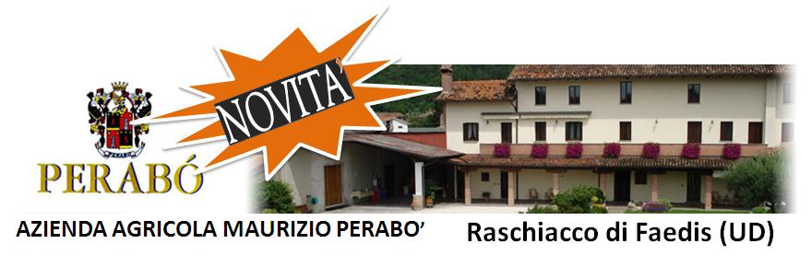


I vigneti dell'Azienda Agricola Perabò si estendono nella zona DOC Colli Orientali del Friuli VIA CITTA' DI NAVE, 10 || 33040 RASCHIACCO DI FAEDIS (UD) ed abbiamo il piacere di riproporVi questa nuova Cantina con i migliori prodotti appositamente selezionati e confezionati per il nostro Circolo.
Anno 2011 |  |  | Scatola da 6 bottiglie | Beneficenza | Totale per confezione | N° Scatole | Totale Euro
MIX BIANCO : 2 Sauvignon+ 2 Friulano + 2 Verduzzo |  |  | 29,04 € | 1,96€ | 31 €
MIX ROSSO : 3 Cabernet Franc + 3 Refosco |  |  | 29,04 € | 1,96€ | 31 €
Schioppettino Riserva 2009 Barricato (Conf.ne da 3 bott.) |  |  | 27,225 € | 1,275 € | 28,50 €
TOTALE GENERALE |  |  | (da riportare nel modello riepilogativo)
 | NOMINATIVO:

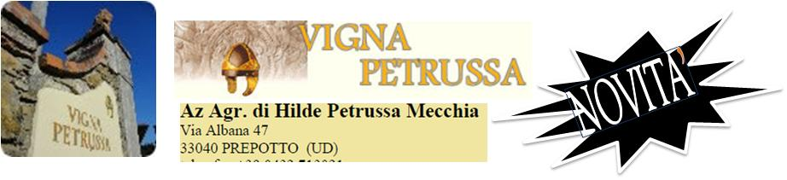

Dal 1995 condotta da Hilde Petrussa che ha provveduto alla risistemazione dei vitigni privilegiando le qualità autoctone, disponendo i nuovi impianti con forma di allevamento a guyot, aumentando il numero di ceppi per ettaro e provvedendo all'inerbimento di tutta la superficie vitata.
La qualità dei vini è garantita dalla conduzione severa del vigneto, dal diradamento dei grappoli in pianta, dalla raccolta manuale delle uve nel momento di piena ed equilibrata maturazione e, per il Picolit e la Richenza dal parziale appassimento in fruttaio.
L'azienda si trova ad Albana nel comune di Prepotto terra madre dello Schioppettino.

Confezione |  | Scatola da 6 bottiglie | Beneficenza | Totale per confezione | N° Scatole | Totale Euro
SAUVIGNON DOC 2011 |  | 42,00 | 2 € | 44 €
FRIULANO DOC 2011 |  | 42,00 | 2 € | 44 €
RICHENZA 2010 |  | 60,00 | 3 € | 63 €
CABERNET FRANC 2009 |  | 42,00 | 2 € | 44 €
SCHIPETTINO 2009 |  | 72,00 | 3 € | 75 €
TOTALE GENERALE |  | (da riportare nel modello riepilogativo)
NOMINATIVO:
ALCUNE RECENSIONI GUIDE 2012
(inserita venerdì 24 agosto 2012) Guida ai Migliori Vini d’Italia 2012
Molti i meriti di Hilde Petrussa, che produce uno dei migliori Picolit d'Italia ma il cui Schioppettino è anche da manuale. Siamo di fronte ad una piccola realtà ma di altissima qualità e che andrebbe più conosciuta da esperti e dagli appassionati.
- Go Wine, Cantine d’Italia
Anche quest’anno la nostra azienda è stata censita dalla guida Go Wine. Segnalati il Refosco p.r., lo Schioppettino, il Cabernet Franc e il Picolit.
- (inserita venerdì 6 aprile 2012) Supreme Italian Wins
''La Richenza è un blend delle migliori uve: Friulano, Riesling Renano, Malvasia Istriana, Picolit, provenienti dai vigneti posti in località Albana nel comune di Prepotto''. Carlo Cambi ha inserito il nostro vino bianco di punta nella guida SUPREME ITALIAN WINES.
- (inserita venerdì 6 aprile 2012) Le Dimore di Bacco
Guida dell'enoturismo Carlo Ravanello & Cinzia Tosetti Il fascino discreto della signora Hilde Petrussa, ex insegnante convertita alla vinicoltura, ricorda quello delle signore friulane aduse agli incontri salottieri della corte d'Asburgo. Tutto e' perfettamente a puntino e anche alla visione dello storico ''fogolar'' all'interno dei locali aziendali e' uno spettacolo pieno ...
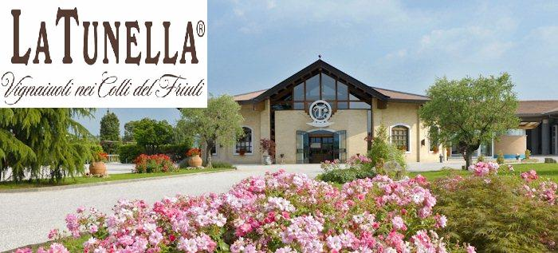
L'Azienda Agricola La Tunella è situata a Ipplis di Premariacco (UD) nella zona DOC Colli Orientali del Friuli.
La storia della Tunella è una storia in evoluzione. Oggi sono i nipoti a guidare l'azienda e , grazie ad un enologo altrettanto giovane , sono riusciti a creare una varietà di prodotti di assoluta qualità. Siamo di fronte ad una realtà davvero dinamica, attenta sia alla produzione di vino, sia alla sua immagine complessiva, che l'ha portata in pochi anni ai vertici della qualità regionale e nazionale.
In Azienda tutto è votato alla qualità: "fare poco per fare meglio" e "il vino si fa anzitutto nella vigna" sono i temi principali della nuova filosofia aziendale. Stessa filosofia che trova poi seguito in cantina dove le tecniche di vinificazione ed affinamento seguono gli insegnamenti di una storia antica ed immutabile, quella del gran vino friulano.

Confezione |  | Scatola da 6 bottiglie 0,750 | Beneficenza | Totale per confezione | N° Scatole | Totale Euro
SAUVIGNON 2011 |  | 54,00 | 2 € | 56 €
PINOT GRIGIO 2011 |  | 54,00 | 2 € | 56 €
RJGIALLA (Ribolla Gialla) 2011 |  | 57,60 | 2,4 € | 60 €
PINOT NERO 2010 |  | 59,40 | 2,6 € | 62 €
CABERNET SAUVIGNON 2010 |  | 59,40 | 2,6 € | 62 €
REFOSCO DAL P.R. |  | 59,40 | 2,6 € | 62 €
TOTALE GENERALE |  | (da riportare nel modello riepilogativo)
NOMINATIVO:

